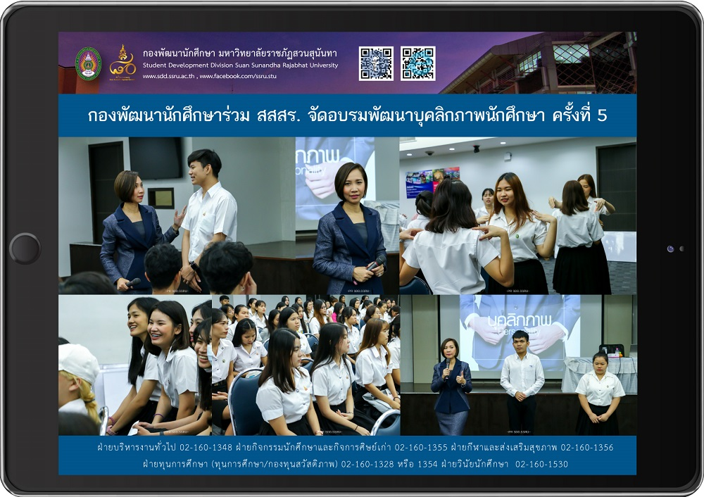
กองพัฒน์จัดอบรมพัฒนาบุคลิกภาพนักศึกษา ครั้งที่ 5
กองพัฒนานักศึกษาร่วม สสสร. จัดอบรมพัฒนาบุคลิกภาพนักศึกษา ครั้งที่ 5 วันศุกร์ที่ 15 มีนาคม 2562 ฝ่ายวินัยนักศึกษา กองพัฒนานักศึกษา ร่วมกับ ฝ่ายกิจการพิเศษ สถาบันสร้างสรรค์และส่งเสริมการเรียนรู้ตลอดชีวิต (สสสร.) จัดโครงการอบรมบุคลิกภาพสำหรับนักศึกษา ขึ้นเป็นครั้งที่ 5 ตามกลุ่มเป้าหมายที่ให้ความสนใจต่อเนื่องจากครั้งที่ผ่านมา ณ ห้องประชุมช่อแก้ว โดยได้รับเกียรติจากอาจารย์นฤมล ชมโฉม รองผู้อำนวยการฝ่ายกิจการพิเศษ เป็นวิทยากรในการอบรมพัฒนาบุคลิกภาพ กิจกรรมดังกล่าว จัดขึ้นเพื่อพัฒนาบุคลิกภาพให้กับนักศึกษา ในการนำไปปรับใช้ในชีวิตประจำวัน เช่น การสมัครงาน การพูดหน้าห้องเรียน การอยู่ต่อหน้าแขกผู้มีเกียรติ หรือการแต่งกายให้เหมาะสมกับกาลเทศะและงานที่เข้าร่วม เป็นต้น ซึ่งได้รับความสนใจจากนักศึกษาในครั้งนี้กว่า 200 คน

SDD conducted The 5th Personality Development Training Project
Student Development Division together with ILPC by Ms. Narumon Chomchom, Deputy Director provided the 5th Personality Development Training on Friday 15 March 2019 at Chor Kaew Meeting Room. The objective of the training program was bringing about personality development with regard to the different behavioral dimensions that have far reaching significance. This program was about improving an entity or a cluster of qualities to SSRU students helping in achieving and presenting oneself in a better manner. Over 200 students attended this program.

